
INSTITUTO TÉCNICO PRIVADO ASTROS DO SABER
COORDENAÇÃO DO CURSO DE INFORMÁTICA
CURSO TÉCNICO DE INFORMÁTICA

DESENVOLVIMENTO DE UM SISTEMA MOBILE PARA LOCALIZAÇÃO DE ATM

AUTORES:
MÁRIO ISAÍAS DA SILVA COXE
PAULA DA GLORIA JUSTINO SEBASTIÃO

LUANDA
2023/2024

MÁRIO ISAÍAS DA SILVA COXE
PAULA DA GLORIA JUSTINO SEBASTIÃO

DESENVOLVIMENTO DE UM SISTEMA MOBILE PARA LOCALIZAÇÃO DE ATM

Trabalho de conclusão de curso apresentado à coordenação do curso Técnico de Informática do Instituto Técnico Privado Astros do Saber como requisito para Obtenção do Grau de Técnico Médio de Informática, Sob Orientação do Prof. Lic. Pedro Kumba.

LUANDA
2023/2024

Este trabalho vai ser julgado e aprovado para obtenção de Técnico Médio de Informática no

COLÉGIO ASTROS DO SABER.

MÁRIO ISAÍAS DA SILVA COXE
PAULA DA GLORIA JUSTINO SEBASTIÃO

DESENVOLVIMENTO DE UM SISTEMA MOBILE PARA LOCALIZAÇÃO DE ATM

MESA DE JÚRI

________________________________________

1ª VOGAL

________________________________________

2ª VOGAL

________________________________________

PRESIDENTE

LUANDA
2023/2024

Agradecimentos
Em primeiro lugar, expressamos a nossa gratidão a Deus pela dádiva da vida e pela extraordinária oportunidade de trilhar este caminho acadêmico e profissional. À luz do amor incondicional e dos sacrifícios generosos, presto uma homenagem reverente aos meus amados pais, cuja orientação e valores fundamentaram a pessoa que sou hoje. Aos meus irmãos e à minha preciosa família, minha gratidão transborda por cada gesto de apoio, encorajamento e curiosidade que impulsionaram minha jornada rumo à excelência. Ao meu estimado professor, Pedro Kuamba, manifesto meu profundo reconhecimento pelo seu incansável apoio, compreensão ao longo desta jornada desafiadora. À brilhante equipe de educadores que cruzaram meu caminho, envio um sincero agradecimento por sua dedicação em contribuir para o meu crescimento intelectual e pessoal.

A cada um de vocês, verdadeiros pilares nesta jornada, expresso meu mais profundo apreço por sua presença constante, apoio inabalável e confiança inabalável em meu potencial. Seu apoio inestimável não apenas enriqueceu esta jornada acadêmica, mas também tornou possível este momento de realização. Juntos, celebramos não apenas a conclusão de um capítulo, mas o início de infinitas possibilidades e conquistas futuras. Obrigado por fazerem parte desta jornada de sucesso e por tornarem este momento tão extraordinário possível.

“Não é o mais forte que sobrevive, nem o mais inteligente, mas o que melhor se adapta às mudanças.”
(Charles Darwin)

Resumo
O trabalho de fim do curso com o tema "Desenvolvimento de um Sistema de Localização de ATM" aborda a criação de uma solução tecnológica para facilitar a localização de caixas eletrônicos por parte dos usuários. Esse projeto envolve diversas etapas, desde a pesquisa inicial para compreender as necessidades dos usuários até a implementação prática do sistema. Durante o desenvolvimento, são utilizadas tecnologias como linguagens de programação, frameworks e APIs de geolocalização para garantir a precisão e a eficiência na identificação dos caixas eletrônicos próximos. O objetivo principal do trabalho é oferecer uma solução inovadora que melhore a acessibilidade e a conveniência dos serviços bancários, contribuindo para uma experiência mais satisfatória para os usuários. Ao final do processo, o TCC apresenta não apenas o produto final desenvolvido, mas também uma análise detalhada do processo de criação, incluindo a metodologia utilizada, os desafios enfrentados e os resultados obtidos. Através desse trabalho, busca-se agregar conhecimento ao campo da tecnologia da informação e fornecer uma contribuição significativa para a comunidade acadêmica e profissional.

Palavras-chaves: Google Maps, Framework, API-REST, PHP, geolocalização.

Abstract
The end-of-course work with the theme "Development of an ATM Location System" addresses the creation of a technological solution to facilitate the location of ATMs by users. This project involves several stages, from the initial research to understand the users' needs to the practical implementation of the system. During development, technologies such as programming languages, frameworks, and geolocation APIs are used to ensure accuracy and efficiency in identifying nearby ATMs. The main objective of the work is to offer an innovative solution that improves the accessibility and convenience of banking services, contributing to a more satisfactory experience for users. At the end of the process, the TCC presents not only the final product developed but also a detailed analysis of the creation process, including the methodology used, the challenges faced, and the results obtained. Through this work, the aim is to add knowledge to the field of information technology and provide a significant contribution to the academic and professional community.

Keywords: Google Maps, Framework, API-REST, PHP, geolocation.

Lista de Figuras
Imagem 1: Imagem 1- aplicação ZILLOW - Fonte – Google 20
Imagem 2: Imagem 2- aplicação Airbnb - Fonte – Google 21
Imagem 3: Imagem 3 - Features of Javascript - Fonte – Google 23
Imagem 4: Imagem 4- React native no android e IOS - Fonte – Google 24
Imagem 5: Imagem 4 – Principais características do php - Fonte – Google 25
Imagem 6: Imagem 5 - principais razões pelas quais laravel é o melhor framework php - Fonte – Google 26
Imagem 7: Imagem 6 -funcionamento do MVC - Fonte – Google 27
Imagem 8: Imagem 7 – Painel administrativo criado com Filament - Fonte – Google 29
Imagem 9: Imagem 8 – Painel do mysql workbench - Fonte – Google 30
Imagem 10: Imagem 9 – Painel do Xampp - Fonte – Google 31
Imagem 11: flowChart de funcionalidade do git 32
Imagem 12: logo do git 32
Imagem 13: painel do gitHub 33
Imagem 14: Imagem 10 – Editor de Códido VScode - Fonte – Google 34
Imagem 15: Imagem 10 – WorkFlow do Figma - Fonte – Google 35
Imagem 16: Diagrama – Fluxo do usuário - Fonte – Autoria Própria 37
Imagem 17: Diagrama – Fluxo de dados - Fonte – Autoria Própria 38
Imagem 18: Diagrama – Entidades e Relacionamento - Fonte – Autoria Própria 39
Imagem 19: Tabela – Tabela dos tokens do dispositivo - Fonte – Autoria Própria 40
Imagem 20: Imagem 16: Tabela – Tabela de mensagens - Fonte – Autoria Própria 40
Imagem 21: Tabela – Tabela das marcações de visita - Fonte – Autoria Própria 41
Imagem 22: Tabela – Tabela dos tipos de Imovel - Fonte – Autoria Própria 41
Imagem 23: Tabela – Tabela dos Usuários - Fonte – Autoria Própria 42
Imagem 24: Tabela – Tabela das Localidades - Fonte – Autoria Própria 42
Imagem 25: ONBOARD 01 45
Imagem 26: ONBOARD 02 45
Imagem 27: ONBOARD 03 45
Imagem 28: Tela de login 46
Imagem 29: Tela de cadastro 46
Imagem 30: Tela inicial 47
Imagem 31: Tela de visualização do mapa 48
Imagem 32: Tela de perfil 49
Imagem 33: Tela para adicionar Imovel 01 50
Imagem 34: Tela para adicionar Imóvel 02 50

Lista de Abreviaturas e siglas
API-REST → API Representational State Transfer
APK → Android Package
APP →Aplicativo
API → Application Programming Interface
IOS → iPhone Operating System
PHP → Hypertext Preprocessor

SUMÁRIO

INTRODUÇÃO 10
1.1 - PROBLEMÁTICA 11
1.2 - HIPÓTESES 12
1.3 - JUSTIFICATIVA 13
1.4 - OBJETIVO 14
1.4.1 - Objetivo Geral 14
1.4.2 - Objetivos Específicos 14
1.5 - METODOLOGIA 15
CAPÍTULO 2- REFERÊNCIAL TEÓRICO 16
2.1 - LOCALIZAÇÃO DE ATMS COM DISPONIBILIDADE DE DINHEIRO 16
2.2 - O DESENVOLVIMENTO MOBILE 17
2.2.1 - O QUE É O DESENVOLVIMENTO MOBILE? 18
2.2.2 - ANDROID E IOS 18
2.3 - IMPORTÂNCIA DA TECNOLOGIA NA LOCALIZAÇÃO DE ATMS COM DINHEIRO 19
2.3 – SISTEMA PARA LOCALIZAÇÃO DE ATMS (EXEMPLO) 21
CAPÍTULO 3 - DESENVOLVIMENTO DA APLICAÇÃO 22
3.1 - TECNOLOGIAS USADAS (FRONTEND) 22
3.1.1 - Javascript 22
3.1.2 - React native 23
3.2 - TECNOLOGIAS USADAS (BACKEND) 24
3.2.1 - Php 24
3.2.2 - Lavrável 25
3.2.3 - Banco de dados MYSQL 27
3.2.4 – APACHE 28
8.2 - Fluxo do usuário 29
8.3 - Banco de Dados 30
8.4 – Funcionalidades 31
CAPÍTULO 4 - APRESENTAÇÃO DA APLICAÇÃO 33
9.1 – Tela Splash e Login 33
9.2 – Tela esqueceu senha e OPT 34
9.3 – Tela de redefinição da senha e inicial 35
9.4 – Tela das ruas e Informações dos atm em uma rua 36
9.5 – Tela de visualização da rota 37
CAPÍTULO 5 - APRESENTAÇÃO DA SISTEMA WEB 38
Listagem de clientes e atms 38
Listagem de províncias e municípios 40
Listagem das ruas e atms 41
Listagem dos administradores e funções (Roles) 42
Listagem das permissões, Menu e Logs 43
COCLUSÃO 44
Referências Bibliográficas 46

INTRODUÇÃO

Os Caixas Eletrônicos (ATMs) são pilares fundamentais do sistema bancário em Angola, desempenhando um papel essencial na oferta de serviços financeiros a uma população em constante crescimento. Desde a sua introdução no país, os ATMs têm se tornado uma presença comum nas ruas das cidades e vilas angolanas, oferecendo uma gama diversificada de funcionalidades que vão desde saques simples até transações mais complexas, como transferências interbancárias e pagamentos de serviços. A importância dos ATMs em Angola é evidente tanto nas áreas urbanas quanto nas rurais. Nas cidades movimentadas, eles servem como pontos de acesso convenientes para os residentes e visitantes, permitindo que realizem transações bancárias com rapidez e eficiência. Enquanto isso, nas áreas rurais e remotas, os ATMs desempenham um papel vital ao proporcionar acesso aos serviços financeiros em regiões onde as agências bancárias físicas podem ser escassas.

Nesse contexto, a implementação de um sistema de localização de ATMs em Angola se torna uma necessidade imperativa. Esse sistema visa fornecer aos usuários uma maneira eficiente e conveniente de localizar os caixas eletrônicos mais próximos, facilitando o acesso aos serviços bancários em todo o país. Ao utilizar tecnologias modernas e uma abordagem centrada no usuário, o sistema busca melhorar a acessibilidade aos serviços financeiros e promover a inclusão financeira em Angola.Esta dissertação explora a implementação de um sistema de localização de ATMs em Angola, abordando aspectos técnicos, funcionais e de usabilidade. Serão discutidos os requisitos do sistema, as tecnologias utilizadas, a obtenção de dados sobre a localização dos ATMs, o desenvolvimento do back-end e do front-end, a integração com serviços de mapas, os testes realizados e os desafios enfrentados durante o processo de implementação.

Por meio deste trabalho, busca-se fornecer uma solução viável e eficaz para facilitar o acesso aos serviços bancários em Angola, contribuindo para o desenvolvimento econômico e social do país e para a melhoria da qualidade de vida dos seus cidadãos.

1.1 - PROBLEMÁTICA
Angola, um país marcado por sua diversidade geográfica e desafios econômicos, enfrenta uma problemática complexa que combina a escassez de caixas eletrônicos (ATMs) e as frequentes enchentes que assolam algumas regiões. Esta conjunção de fatores cria uma situação preocupante que afeta diretamente a acessibilidade aos serviços financeiros e a segurança econômica dos cidadãos.
A escassez de ATMs em Angola já é uma questão conhecida, especialmente em áreas rurais e remotas, onde a infraestrutura bancária é limitada. Isso implica em longas distâncias a serem percorridas pelos angolanos em busca de um caixa eletrônico, resultando em inconveniência, tempo perdido e, em muitos casos, a exclusão financeira de comunidades inteiras. A falta de acesso a serviços bancários básicos impacta diretamente a capacidade das pessoas de gerenciar suas finanças, realizar transações comerciais e planejar seu futuro financeiro.
Por outro lado, as enchentes frequentes que ocorrem em determinadas regiões de Angola exacerbam ainda mais essa problemática. Durante os períodos de cheias, muitas vezes os ATMs ficam inacessíveis devido à inundação das áreas circundantes. Isso não apenas impede o acesso físico aos caixas eletrônicos, mas também representa um risco significativo para a segurança dos equipamentos e dos usuários. Além disso, as enchentes podem levar à interrupção temporária ou permanente das operações bancárias em determinadas áreas afetadas, aumentando a vulnerabilidade econômica das comunidades locais.
Essa combinação de escassez de ATMs e enchentes cria uma situação preocupante em que os cidadãos angolanos enfrentam dificuldades para acessar serviços financeiros essenciais, especialmente em momentos críticos. A falta de soluções eficazes para lidar com essa problemática não apenas perpetua a exclusão financeira, mas também coloca em risco a segurança econômica e o bem-estar das comunidades afetadas.
Portanto, é crucial que sejam desenvolvidas estratégias abrangentes e sustentáveis para enfrentar esse desafio, que incluam não apenas a expansão da infraestrutura de ATMs, mas também medidas de mitigação de riscos relacionados às enchentes, garantindo assim o acesso equitativo aos serviços financeiros e a resiliência das comunidades em todo o país.
Como a Implementação de um sistema de localização de ATM vai solucionar esse problema?

1.2 - HIPÓTESES
- Um sistema de localização de ATMs permitirá que os cidadãos angolanos encontrem facilmente caixas eletrônicos próximos, mesmo em áreas remotas ou afetadas por enchentes. Isso melhoraria significativamente a acessibilidade aos serviços financeiros, promovendo a inclusão financeira e permitidas que mais pessoas realizem transações bancárias essenciais.

- A disponibilidade de um sistema de localização de ATMs contribuirá para a segurança econômica dos cidadãos, reduzindo a necessidade de transportar grandes quantias em espécie. Isso ajudará a minimizar os riscos de roubo e assalto, promovendo um ambiente financeiro mais seguro e confiável para a população.

- Ao fornecer informações precisas sobre a localização dos ATMs, o sistema de localização ajudará os usuários a economizar tempo e recursos, evitando deslocamentos desnecessários em busca de serviços bancários. Isso aumentará a eficiência das transações financeiras e permite que os cidadãos dediquem mais tempo a atividades produtivas.

- A implementação de um sistema de localização de ATMs contribuirá para a promoção da inclusão financeira em Angola. Ao tornar os serviços bancários mais acessíveis e convenientes, especialmente para populações vulneráveis e em áreas remotas, o sistema ajudará a reduzir as disparidades econômicas e a promover a participação de mais pessoas no sistema financeiro formal.

- Ao facilitar o acesso aos serviços financeiros, a implementação de um sistema de localização de ATMs contribui para o desenvolvimento econômico sustentável em Angola. Isso estimula o crescimento do setor bancário, promove o empreendedorismo e facilita o acesso ao crédito, impulsionando assim o crescimento econômico e o bem-estar da população.

1.3 - JUSTIFICATIVA
O tema oferece oportunidades acadêmicas para pesquisa e desenvolvimento, especialmente na área de tecnologia e sistemas de informação. Acadêmicos podem investigar como melhorar e otimizar o sistema, contribuindo para avanços na área.
A implementação de sistemas de venda e aluguel de imóveis requer habilidades técnicas em desenvolvimento de software, design de interfaces e análise de dados, proporcionando oportunidades para o desenvolvimento de competências acadêmicas nesses campos.
A acessibilidade a um sistema centralizado beneficia a todos os estratos sociais, reduzindo a desigualdade no acesso ao mercado imobiliário e proporcionando mais oportunidades para todos.

1.4 - OBJETIVO

1.4.1 - Objetivo Geral
O objetivo geral deste trabalho é desenvolver um sistema de localização de ATM eficiente e acessível, que permita aos usuários encontrar facilmente caixas eletrônicos próximos, independentemente de sua localização geográfica. A implementação desse sistema não só proporcionará maior conveniência e segurança aos usuários, mas também promoverá a inclusão financeira, estimulando o crescimento econômico e contribuindo para o bem-estar da população de Angola

1.4.2 - Objetivos Específicos
- Analisar as necessidades e desafios de localização de ATMs com dinheiro.
- Desenvolver uma interface amigável e intuitiva para o sistema de localização de ATM.
- Avaliar o impacto da implementação do sistema de localização de ATM.
- Implementar o sistema localização de ATM.
- Realizar testes extensivos do sistema em diferentes cenários e regiões de Angola.
- Realizar análises quantitativas e qualitativas dos resultados.

1.5 - METODOLOGIA
Para a resolução dos desafios encontrados na implementação de um sistema mobile para localização de atms, inicialmente foram identificados os requisitos essenciais para a criação da plataforma e como ela seria utilizada no cotidiano. Em seguida, foi elaborada uma concepção de solução que atendesse às necessidades levantadas, a qual foi posteriormente desenvolvida e implementada na organização.
Este projeto pode ser classificado, em termos de natureza, como uma pesquisa aplicada, com foco na exploração das possibilidades de implementação de um sistema móvel para facilitar o processo de localização de atm. Do ponto de vista técnico, é considerado um estudo de caso, pois envolve a análise detalhada de um contexto específico para entender e resolver problemas.
As metodologias empregadas consistem na coleta e análise de informações sobre as necessidades e características do mercado imobiliário, com o objetivo de estudar aspectos relevantes para o desenvolvimento e implementação de um sistema móvel eficaz para essa finalidade.
Este método busca aplicar os conhecimentos teóricos de maneira prática, resultando no desenvolvimento de uma solução tecnológica que viabilize o processo de localização de atm por meio de dispositivos móveis. Ao longo deste trabalho, será apresentado o sistema desenvolvido, detalhando suas funcionalidades e benefícios para os usuários.

CAPÍTULO 2- REFERÊNCIAL TEÓRICO

2.1 - LOCALIZAÇÃO DE ATMS COM DISPONIBILIDADE DE DINHEIRO

No cenário moderno da economia digital, a localização de ATMs com disponibilidade de dinheiro emerge como uma necessidade crucial para os usuários de serviços financeiros. Estes aplicativos, alimentados por tecnologias de geolocalização e integração com os sistemas bancários, visam fornecer informações em tempo real sobre a localização dos caixas eletrônicos mais próximos que possuem fundos disponíveis para saque.
A geolocalização, impulsionada por GPS e outras tecnologias, capacita esses aplicativos a rastrear a localização atual do usuário. Com base nessa informação, os ATMs próximos são identificados e exibidos em um mapa interativo, indicando não apenas a sua proximidade física, mas também se estão abastecidos com dinheiro. Essa funcionalidade não apenas economiza tempo para os usuários, mas também aumenta a eficiência, garantindo que eles possam realizar suas transações bancárias de forma rápida e conveniente.
Em áreas urbanas e em momentos de alta demanda, como finais de semana e feriados, a disponibilidade de caixas eletrônicos com dinheiro pode ser uma preocupação significativa para os usuários. Os aplicativos de localização de ATMs com dinheiro oferecem uma solução prática para esse desafio, permitindo que os usuários identifiquem facilmente os caixas eletrônicos abastecidos em tempo real, evitando assim deslocamentos desnecessários e frustrações.
Para os desenvolvedores de aplicativos, compreender as necessidades e os padrões de comportamento dos usuários é essencial. Isso requer não apenas competência técnica na implementação de tecnologias de geolocalização e integração com os sistemas bancários, mas também uma compreensão profunda dos desafios enfrentados pelos usuários ao procurar caixas eletrônicos com dinheiro. O sucesso no desenvolvimento desses aplicativos depende da capacidade de oferecer uma solução intuitiva e confiável que atenda às necessidades reais dos usuários.

2.2 - O DESENVOLVIMENTO MOBILE
O avanço da tecnologia dos celulares tem sido fenomenal ao longo dos anos, impulsionando o desenvolvimento de sistemas mobile a um ritmo acelerado. Desde os primeiros telefones celulares simples até os smartphones altamente sofisticados de hoje, houve uma incrível evolução em termos de recursos, desempenho e capacidades dos dispositivos móveis.
A conectividade móvel também foi uma peça fundamental no avanço da tecnologia dos celulares. Com a evolução das redes de dados, como a transição do 3G para o 4G e agora para o 5G. A conectividade constante à internet permitiu o surgimento de aplicativos baseados em nuvem, que sincronizam dados e oferecem recursos em tempo real, independentemente da localização do usuário. (Por ENIAC em Jun20, 2023 12:00:00 AM)
O desenvolvimento dos aplicativos e sistemas móveis acompanhou de perto o avanço da tecnologia dos celulares, adaptando-se às novas capacidades e recursos oferecidos pelos dispositivos móveis. Com as melhorias nas ferramentas de desenvolvimento e nas linguagens de programação, os desenvolvedores podem criar aplicativos móveis mais eficientes e atraentes.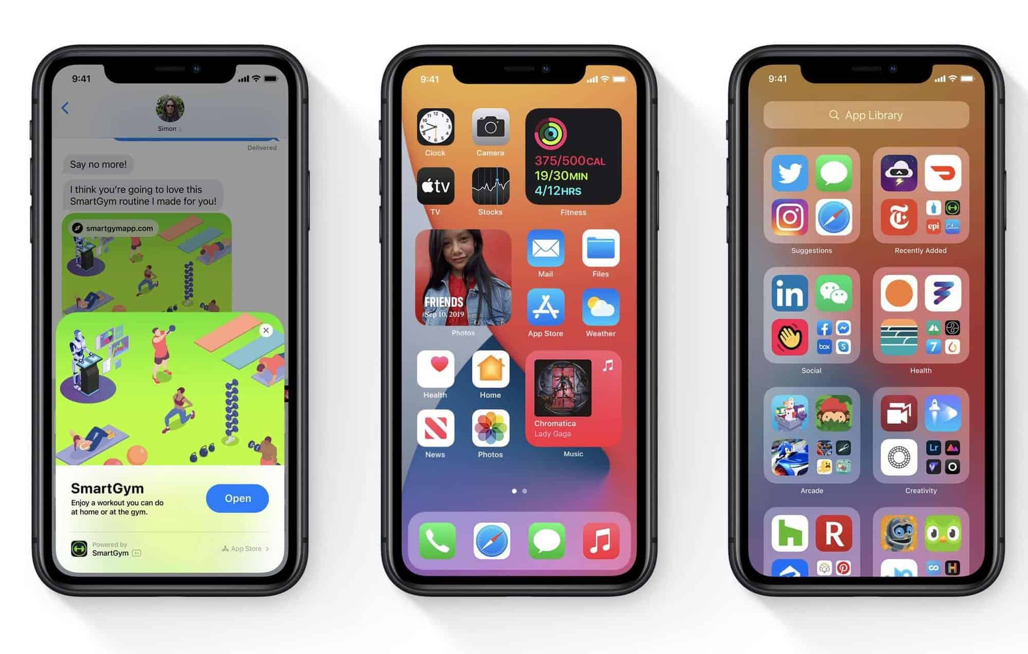

2.2.1 - O QUE É O DESENVOLVIMENTO MOBILE?
O desenvolvimento mobile refere-se ao processo de criar e aprimorar aplicativos e sistemas para dispositivos móveis, como smartphones e tablets. É a área responsável por projetar, programar e implementar software específico para funcionar em plataformas móveis, como Android e IOS.
O objetivo principal do desenvolvimento mobile é proporcionar aos usuários uma experiência otimizada em seus dispositivos móveis, permitindo que eles acessem informações, serviços e entretenimento de forma fácil e conveniente. Os aplicativos móveis podem ter uma variedade de finalidades, desde comunicação e redes sociais até jogos, produtividade, saúde e finanças.

2.2.2 - ANDROID E IOS
Atualmente, os principais sistemas operacionais mobiles existentes e mais aceitos pelos consumidores são o Android e IOS. Embora ambos possuam aplicativos em comum, com as mesmas funcionalidades e desenvolvedores, existem algumas diferenças entre o processo de desenvolvimento de cada. Dentre elas, estão:
- Linguagem de programação: No desenvolvimento de aplicativos Android, o Java tem sido a linguagem padrão, mas o Kotlin ganhou popularidade devido à sua modernidade e segurança. Enquanto isso, no ecossistema iOS, o Swift é a linguagem principal, sendo valorizado por sua modernidade e facilidade de uso desde seu lançamento em 2014.
- Ferramentas e ambientes de desenvolvimento: o Android Studio é a principal IDE para desenvolvimento de aplicativos Android, oferecendo recursos específicos para essa plataforma. Para iOS, o principal ambiente de desenvolvimento é o Xcode, que inclui um conjunto completo de ferramentas e emuladores para o desenvolvimento de aplicativos iOS.
- Fragmentação no mercado: A fragmentação do mercado é mais pronunciada no Android devido à diversidade de fabricantes e versões do sistema operacional, o que exige dos desenvolvedores considerações sobre a compatibilidade com diferentes dispositivos e versões. Em contraste, no iOS, a fragmentação é menor devido ao controle total da Apple sobre hardware e software, resultando em uma base de usuários mais homogênea e permitindo que os desenvolvedores se concentrem em um conjunto mais limitado de dispositivos e versões do sistema operacional.

2.3 - IMPORTÂNCIA DA TECNOLOGIA NA LOCALIZAÇÃO DE ATMS COM DINHEIRO

Compreensão da Localização:
- A tecnologia de geolocalização permite uma identificação precisa da posição do usuário em relação aos caixas eletrônicos próximos.
Essa capacidade é crucial para usuários que buscam ATMs com dinheiro, especialmente em áreas urbanas ou locais desconhecidos.

Atualização em Tempo Real:
- A integração com os sistemas bancários possibilita informações em tempo real sobre a disponibilidade de dinheiro em cada caixa eletrônico.
Essa atualização em tempo real é essencial para os usuários que desejam evitar caixas vazios ou longas filas.

Eficiência e Convivência:
- A tecnologia agiliza o processo de busca e seleção de ATMs com dinheiro, proporcionando uma experiência mais eficiente e conveniente para os usuários.
Isso reduz o tempo gasto na procura de um caixa eletrônico adequado e aumenta a satisfação dos usuários.

Melhoria da experiência do usuário:
- Interfaces amigável e recursos adicionais, como avaliações de usuários e horários de funcionamento, melhoram a experiência do usuário ao buscar ATMs com dinheiro.
Isso torna o processo mais transparente e confiável para os usuários, aumentando sua confiança na aplicação.

Facilidade para os Desenvolvedores:
- A tecnologia facilita o desenvolvimento e a manutenção de aplicativos de localização de ATMs com dinheiro.
Isso permite que os desenvolvedores ofereçam uma solução pratica e confiável para os usuários, com maior rapidez eficiência.

Resumo:
A tecnologia desempenha um papel crucial na localização de ATMs com dinheiro, proporcionando uma experiência eficiente e conveniente para os usuários de serviços financeiros. A integração de geolocalização, atualizações em tempo real, eficiência na busca, melhorias na experiência do usuário e facilidade de desenvolvimento são elementos-chave que contribuem para o sucesso desses aplicativos. Além disso, a capacidade de integrar-se com outros serviços financeiros amplia ainda mais a utilidade dessas soluções tecnológicas.

2.3 – SISTEMA PARA LOCALIZAÇÃO DE ATMS (EXEMPLO)
Vamos explorar um sistema popular que facilitam a localização de caixas eletrônicos (ATMs): o Google Maps.
O Google Maps é uma ferramenta de mapeamento e navegação global que oferece uma ampla gama de funcionalidades, incluindo a localização de caixas eletrônicos. A funcionalidade de localização de caixas eletrônicos no Google Maps é bastante intuitiva e fácil de usar:

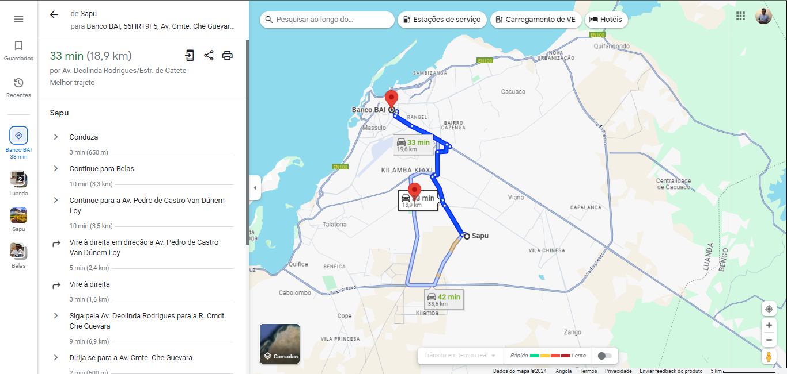 Imagem 1: Imagem 1- aplicação ZILLOW - Fonte – Google

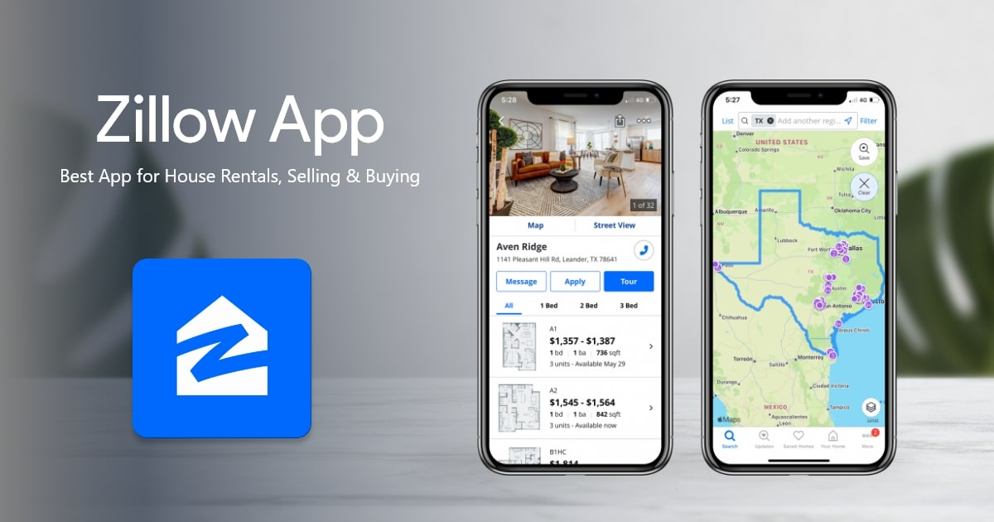Imagem 2: Imagem 1- aplicação ZILLOW - Fonte – Google
Aqui estão alguns recursos-chave do Google Maps:
- Localização de Caixas Eletrônicos: Ao pesquisar por "caixas eletrônicos" ou "ATMs" no campo de pesquisa do Google Maps, o aplicativo irá automaticamente mostrar a localização de caixas eletrônicos próximas ao usuário. Os usuários podem ver uma lista de caixas eletrônicos disponíveis, juntamente com informações como o nome do banco, a distância até o local e a direção.
- Detalhes do Local: Clicando em um caixa eletrônico na lista, os usuários podem ver detalhes adicionais, como o horário de funcionamento, serviços disponíveis (por exemplo, retirada de dinheiro, transferências, etc.), e até mesmo avaliações dos usuários. Isso pode ser extremamente útil para planejar visitas a caixas eletrônicos.
- Roteiro e Navegação: O Google Maps também oferece roteiros detalhados para chegar ao caixa eletrônico escolhido, incluindo instruções passo a passo e alertas de trânsito em tempo real. Isso torna a navegação até o destino muito mais fácil e direta.

CAPÍTULO 3 - DESENVOLVIMENTO DA APLICAÇÃO
Neste capítulo será mostrado, todos os recursos tecnológicos usados, para o desenvolvimento desta aplicação, desde as funcionalidades até o gerenciamento de dados.

3.1 - TECNOLOGIAS USADAS (FRONTEND)

3.1.1 - Javascript
Para o Desenvolvimento deste tema foi usado o JavaScript, Conforme "Eloquent JavaScript: A Modern Introduction to Programming" por Marijn Haverbeke, JavaScript (JS) é uma linguagem


de programação de alto nível, interpretada e orientada a objetos. Ela é principalmente conhecida por seu uso no desenvolvimento web, permitindo a criação de interações dinâmicas e animações em páginas da web. Além disso, JavaScript também é amplamente utilizado no desenvolvimento de aplicativos web e mobile. Sua sintaxe é influenciada pela linguagem Java, mas possui características únicas que a tornam flexível e poderosa, incluindo suporte para funções de primeira classe e manipulação de eventos assíncronos. JavaScript é executado no lado do cliente (navegador) e, cada vez mais, também no lado do servidor (Node.js), tornando-a uma das linguagens mais versáteis e importantes no desenvolvimento de software moderno.

Ele é executado no lado do cliente, o que significa que o código é processado pelo navegador do usuário, permitindo a manipulação dinâmica do conteúdo, resposta a eventos do usuário, validação de formulários, animações, comunicação com servidores, entre outras funcionalidades.

3.1.2 - React native
Como um dos Framework deste projecto foi usado o React Native é um framework de desenvolvimento de aplicativos móveis criado pelo Facebook. Ele permite que os desenvolvedores utilizem JavaScript e React para construir aplicativos nativos para iOS e Android, compartilhando uma quantidade significativa de código entre as plataformas.
A principal vantagem do React Native é a capacidade de desenvolver aplicativos móveis com uma base de código única, ao contrário das abordagens tradicionais que exigem o desenvolvimento separado para cada plataforma. Isso resulta em maior eficiência no desenvolvimento, redução de custos e tempo de entrega mais rápido.
React Native utiliza uma abordagem chamada "escreva uma vez, execute em qualquer lugar" (write once, run anywhere), onde a lógica de negócio e a maior parte do código podem ser compartilhados entre iOS e Android. No entanto, ele também permite que os desenvolvedores escrevam componentes específicos para cada plataforma, quando necessário, para garantir uma experiência de usuário otimizada.
Imagem 3: Imagem 4- React native no android e IOS - Fonte – Google

Imagem 4: Imagem 4- React native no android e IOS - Fonte – Google
Outro aspecto importante do React Native é o seu desempenho. Ao contrário de algumas outras soluções de desenvolvimento multiplataforma, React Native não utiliza webviews para renderizar o aplicativo, o que resulta em desempenho mais próximo de aplicativos nativos.
Além disso, React Native possui uma comunidade ativa e uma grande quantidade de bibliotecas e componentes prontos para uso, o que facilita o desenvolvimento de aplicativos com funcionalidades avançadas, como navegação, armazenamento local, autenticação, entre outros.
No geral, React Native é uma opção poderosa para o desenvolvimento de aplicativos móveis, especialmente para equipes que já estão familiarizadas com JavaScript e React, buscando uma abordagem eficiente e produtiva para criar aplicativos nativos para iOS e Android.

3.2 - TECNOLOGIAS USADAS (BACKEND)

3.2.1 - Php
Para desenvolvimento backend foi usado como linguagem o PHP (Hypertext Preprocessor) é uma linguagem de script de servidor amplamente utilizada para desenvolvimento web. Ele foi originalmente criado por Rasmus Lerdorf em 1994 e desde então tem sido continuamente desenvolvido por uma grande comunidade de programadores

.
Uma das principais características do PHP é sua integração fácil com HTML. Com PHP, é possível incorporar blocos de código PHP diretamente em páginas HTML, permitindo a criação de sites dinâmicos e interativos.
Algumas características-chave do PHP incluem:
- Facilidade de uso: PHP é conhecido por sua simplicidade e facilidade de aprendizado. Sintaxe similar a C torna a transição para PHP mais fácil para programadores familiarizados com outras linguagens de programação.
- Grande comunidade e vasta documentação: Como uma das linguagens de programação mais populares para desenvolvimento web, o PHP possui uma comunidade ativa de desenvolvedores e uma vasta quantidade de recursos online, incluindo documentação oficial, fóruns de discussão e tutoriais.
- Suporte a banco de dados: PHP possui suporte nativo para uma ampla variedade de bancos de dados, incluindo MySQL, PostgreSQL, SQLite, entre outros. Isso permite que os desenvolvedores criem aplicativos web dinâmicos que interagem com bancos de dados para armazenar e recuperar informações.
- Frameworks e bibliotecas: Existem diversos frameworks e bibliotecas em PHP que simplificam o desenvolvimento de aplicações web, fornecendo estruturas organizacionais e conjuntos de ferramentas para lidar com tarefas comuns, como roteamento, autenticação, validação de formulários, entre outras.
- Ampla compatibilidade: PHP é suportado por uma ampla gama de servidores web e sistemas operacionais, incluindo Apache, Nginx, Microsoft IIS, Linux, Windows e macOS.
No geral, PHP continua sendo uma escolha popular para o desenvolvimento web, especialmente para sites e aplicativos de médio a grande porte, devido à sua facilidade de uso, ampla adoção e vasta gama de recursos.

3.2.2 - Lavrável
Laravel é um framework de desenvolvimento web em PHP que segue o padrão de arquitetura MVC (Model-View-Controller). Criado por Taylor Otwell em 2011, Laravel se tornou um dos frameworks mais populares e amplamente adotados para o desenvolvimento rápido e eficiente de aplicativa web.

Aqui estão algumas características-chave do Laravel:
- Estrutura Elegante e Expressiva: Laravel oferece uma sintaxe elegante e expressiva, o que torna o desenvolvimento de aplicativos web mais fácil e agradável. Ele fornece uma ampla variedade de ferramentas e componentes pré-construídos que permitem aos desenvolvedores escrever código limpo e conciso.
- MVC e Convenção sobre Configuração: Laravel segue o padrão de arquitetura MVC, separando a lógica de negócios (Model), a apresentação (View) e o controle (Controller) da aplicação. Isso promove uma organização clara do código e facilita a manutenção e extensão do aplicativo. Além disso, Laravel segue o princípio de "convenção sobre configuração", fornecendo configurações sensatas e padrões predefinidos, o que acelera o processo de desenvolvimento
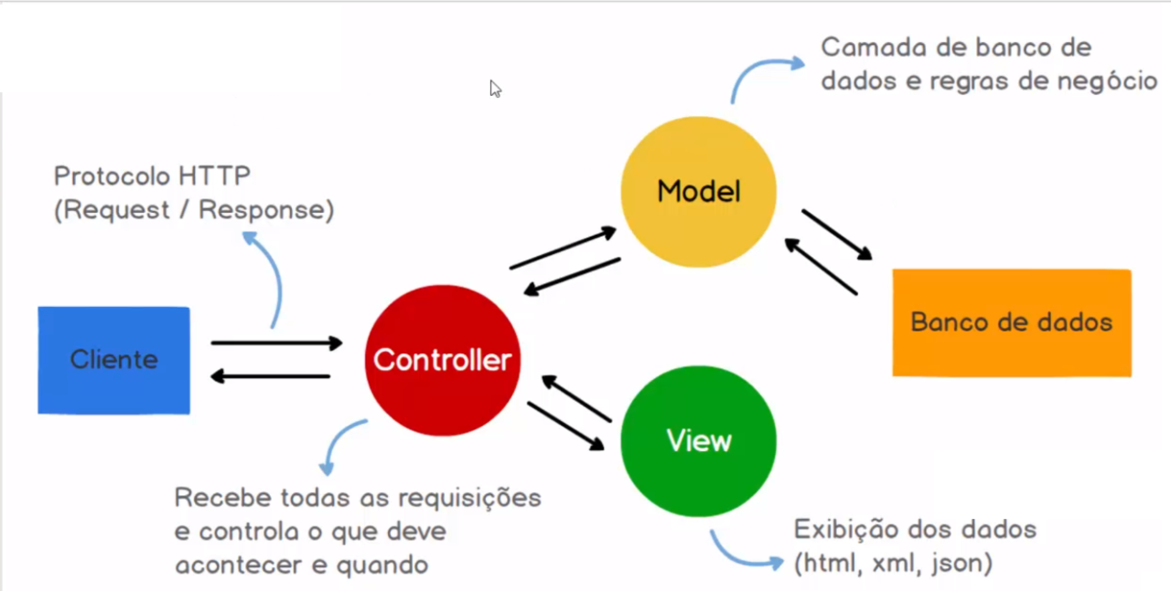Imagem 5: Imagem 6 -funcionamento do MVC - Fonte – Google
- ORM Eloquent: Laravel vem com um poderoso ORM (Object-Relational Mapping) chamado Eloquent, que simplifica a interação com bancos de dados relacionais. Eloquent permite que os desenvolvedores realizem operações de banco de dados utilizando uma sintaxe orientada a objetos, o que torna o código mais legível e intuitivo.
- Sistema de Roteamento e Middleware: Laravel oferece um sistema de roteamento flexível e fácil de usar, que permite definir facilmente os pontos de entrada da aplicação e associar rotas a controladores específicos. Além disso, o middleware no Laravel fornece uma camada adicional de filtragem de requisições HTTP, o que permite aos desenvolvedores realizar tarefas como autenticação, validação de entrada e controle de acesso de forma centralizada.
- Ferramentas para Autenticação e Autorização: Laravel simplifica o processo de autenticação de usuários com seu sistema de autenticação integrado, que oferece funcionalidades como registro de usuários, login, logout e redefinição de senha com apenas alguns comandos. Além disso, Laravel fornece ferramentas poderosas para autorização, permitindo aos desenvolvedores definir facilmente permissões e restrições de acesso em toda a aplicação.
- Comunidade Ativa e Ecossistema Robusto: Laravel possui uma comunidade ativa de desenvolvedores que contribuem com bibliotecas, pacotes e recursos adicionais para o framework. Isso resultou em um ecossistema robusto de ferramentas e extensões que ampliam as funcionalidades do Laravel e tornam o desenvolvimento de aplicativos web mais eficiente e produtivo.
No geral, Laravel é uma escolha popular para o desenvolvimento de aplicativos web devido à sua sintaxe elegante, recursos poderosos e comunidade ativa. Ele é adequado para uma ampla variedade de projetos, desde pequenos sites até aplicativos empresariais complexos.

3.2.3 - Banco de dados MYSQL
Banco de dados é um local no qual é possível armazenar informações, para consulta ou utilização, quando necessário. Todos os bancos de dados são constituídos por três elementos básicos: campos, registos e tabelas.


Cada banco de dados possui complexas estruturas internas de funcionamento, uma diferente da 36 outra, a fim de facilitar o acesso aos elementos do banco de dados foi criada e distribuída pela IBM em 1981 uma linguagem de consulta, o SQL, que se tornou uma linguagem de acesso aos bancos de dados muito articulada e funcional que pode ser empregada em computadores de arquiteturas totalmente diferentes e é a linguagem utilizada pelo MySQL (FERRARI, 2007) MySQL é o banco de dados de código aberto mais popular do mundo, que possibilita a entrega econômica de aplicações de banco de dados confiáveis, de alto desempenho e escaláveis, com base na Web e incorporadas (ORACLE, 2014) Nele ficam armazenadas todas as informações dos usuários, documentos e caminhos de imagens mantidos pelo sistema proposto. As operações suportadas por esse banco são inclusão, exclusão, atualização de registros, alterações de estrutura e outras. O banco de dados MySQL além de ter um excelente desempenho, possui compatibilidade e fácil integração com a linguagem de programação PHP, um dos motivos da escolha desse kit, PHP + MySQL, para o desenvolvimento deste trabalho.
Ele suporta várias linguagens de programação, como PHP, Python, Java e C++, e é compatível com uma ampla gama de plataformas, incluindo Linux, Windows e macOS. Além disso, o MySQL é altamente personalizável, com uma ampla variedade de plugins e extensões disponíveis para estender sua funcionalidade e adaptá-lo às necessidades específicas de cada projeto.

3.2.4 – APACHE

O Apache HTTP Server, comumente conhecido como Apache, é um servidor web de código aberto amplamente utilizado em todo o mundo. Desenvolvido pela Apache Software Foundation, o Apache é conhecido por sua robustez, flexibilidade e escalabilidade. Suportando uma variedade de sistemas operacionais e arquiteturas, o Apache oferece uma ampla gama de funcionalidades, incluindo extensibilidade por meio de módulos, configuração flexível, suporte a padrões abertos e uma vasta documentação oficial. Com uma comunidade ativa de desenvolvedores e usuários, o Apache continua sendo uma escolha popular para hospedar sites e aplicativos web devido à sua confiabilidade e suporte contínuo.
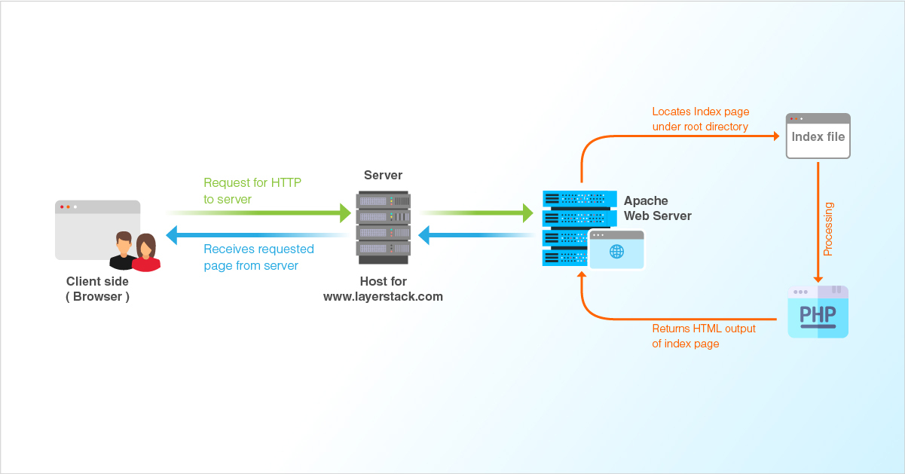

8.2 - Fluxo do usuário
Como um dos itens do planejamento do projecto temos caso de uso, ou seja, o fluxo de utilização do usuário o gráfico a baixo mostra claramente isso:
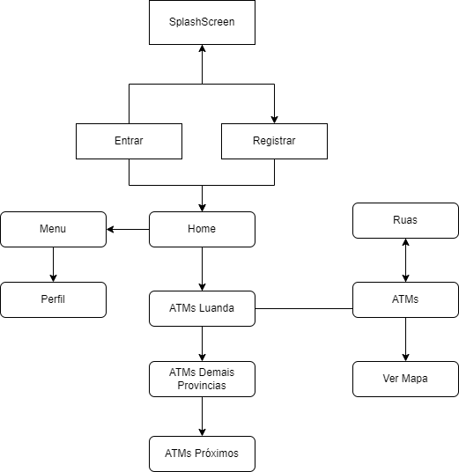 Própria

8.3 - Banco de Dados
Diagrama de Entidades e Relacionamento
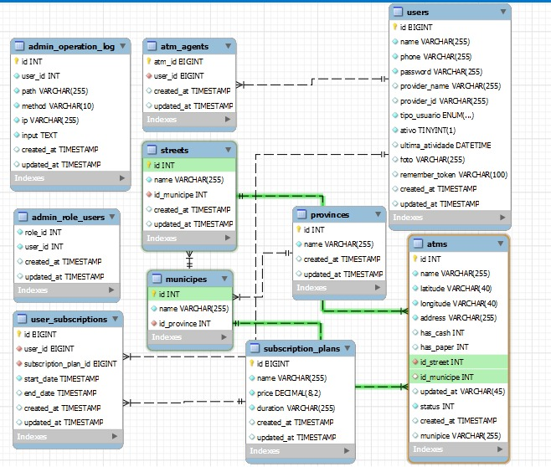- Fonte –Autor 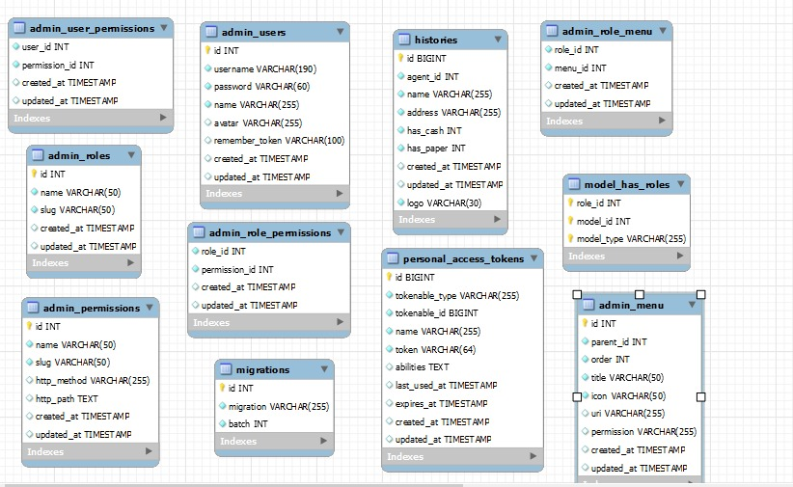

8.4 – Funcionalidades

Funcionalidades do Administrador (Parte Web):
- Cadastro de Agentes: Permite ao administrador adicionar novos agentes ao sistema, fornecendo informações como nome, contato e área de atuação.
- Cadastro de Províncias: Permite ao administrador cadastrar as diferentes províncias onde os ATMs estão localizados, facilitando a organização e a categorização dos terminais.
- Cadastro de Municípios: Permite ao administrador adicionar os municípios dentro de cada província, garantindo uma segmentação geográfica mais precisa.
- Cadastro de Ruas: Permite ao administrador cadastrar as ruas ou áreas específicas onde os ATMs estão localizados, oferecendo uma visão detalhada da localização de cada terminal.
- Atribuição de ATMs para Agentes: Permite ao administrador atribuir a cada agente específico a responsabilidade sobre determinados ATMs. Isso inclui a capacidade de alterar o status de dinheiro ou papel nos terminais atribuídos, bem como desativá-los temporariamente, se necessário.
- Visualização no dashboard: Número total de clientes, agentes, ATMs, ATMs atribuídos a agentes, ruas, municípios e ATMs sem agentes.

Funcionalidades do Agente:
- Alteração de Estados dos ATMs: Permite ao agente modificar o status de dinheiro ou papel nos ATMs sob sua responsabilidade. Isso inclui a atualização do esta de actividade ou inatividade do atm.

Funcionalidades do Cliente (Usuário Normal):
- Visualização de ATMs por Localização: Permite ao cliente visualizar os ATMs disponíveis em diferentes províncias, municípios e ruas, facilitando a busca por terminais próximos.
- Filtro por Descrição da Localização: Oferece ao cliente a opção de filtrar os ATMs com base na descrição da localização, tornando mais fácil encontrar terminais em áreas específicas.
- Visualização no Mapa com Rota em Tempo Real: Permite ao cliente visualizar a sua localização atual no mapa e traçar uma rota até o ATM desejado. Além disso, oferece a funcionalidade de acompanhamento em tempo real, atualizando continuamente a posição do cliente mesmo enquanto ele se move em direção ao terminal.
- Informações de Distância até o ATM: Fornecer ao cliente informações sobre a distância até o ATM desejado, facilitando o planejamento de deslocamentos e estimativas de tempo de chegada.

CAPÍTULO 4 - APRESENTAÇÃO DA APLICAÇÃO


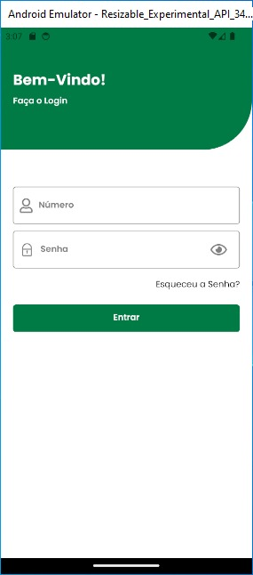
9.1 – Tela Splash e Login

As telas de login e splash screen são elementos fundamentais na experiência do usuário de aplicações móveis, especialmente no contexto do desenvolvimento Android. A splash screen, também conhecida como tela de abertura, é apresentada ao usuário no primeiro instante em que ele abre a aplicação. Ela serve para apresentar uma marca ou realizar algum tipo de pré-processamento que exige alguns segundos. Por outro lado, a tela de login é a interface onde o usuário insere suas credenciais para acessar a aplicação

9.2 – Tela esqueceu senha e OPT
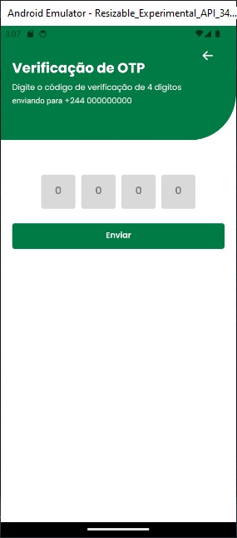
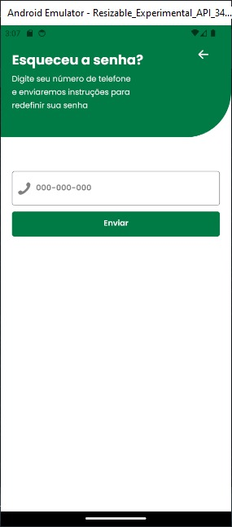

A funcionalidade de "Esqueceu Senha" e a verificação de OTP (One-Time Password) são aspectos críticos na segurança e na experiência do usuário de aplicações web e móveis. Essas funcionalidades ajudam a proteger as contas dos usuários contra acessos não autorizados e permitem que os usuários recuperem o acesso quando esquecem suas senhas. A verificação de OTP é uma etapa adicional de segurança que requer que o usuário insira um código único que é enviado para seu telefone ou email. Este método é comumente usado em conjunto com a autenticação de dois fatores para aumentar a segurança da conta do usuário.

9.3 – Tela de redefinição da senha e inicial

A funcionalidade de redefinição de senha é crucial para qualquer aplicativo, pois contribui significativamente para a segurança das contas dos usuários e melhora a experiência do usuário ao permitir que eles recuperem o acesso às suas contas quando esquecem suas senhas. Em Tela inicial (Home) permite a visualização de atms por localização, permite ao cliente visualizar os atms disponíveis em diferentes províncias, municípios. Filtro por descrição da localização, oferece ao cliente a opção de filtrar os atms com base na descrição da localização, tornando mais fácil encontrar terminais em áreas específicas.

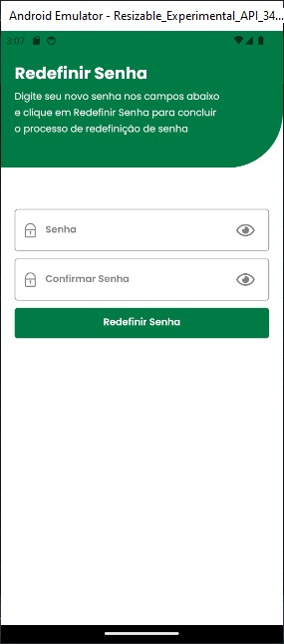
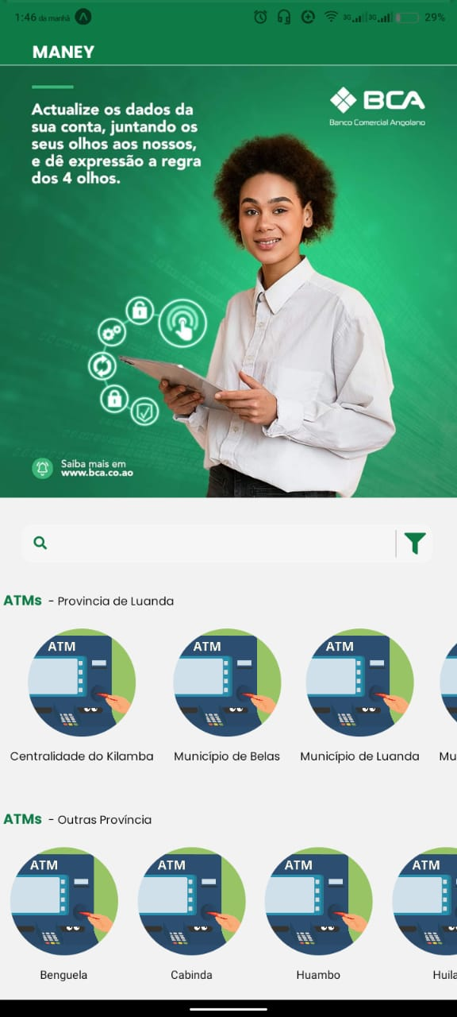

9.4 – Tela das ruas e Informações dos atm em uma rua

Permite ao cliente visualizar os atms disponíveis em diferentes províncias, municípios e ruas. Lista de atms pertencentes a uma rua, bem como a informação se os mesmo têm dinheiro ou papel, bem como a distancia do mesmo que é obtido da seguinte forma local actual da pessoa até ao atm(a api do openrouteservice.org fornece está informação, a partir da minhas coordenadas e dos atms cadastrados).


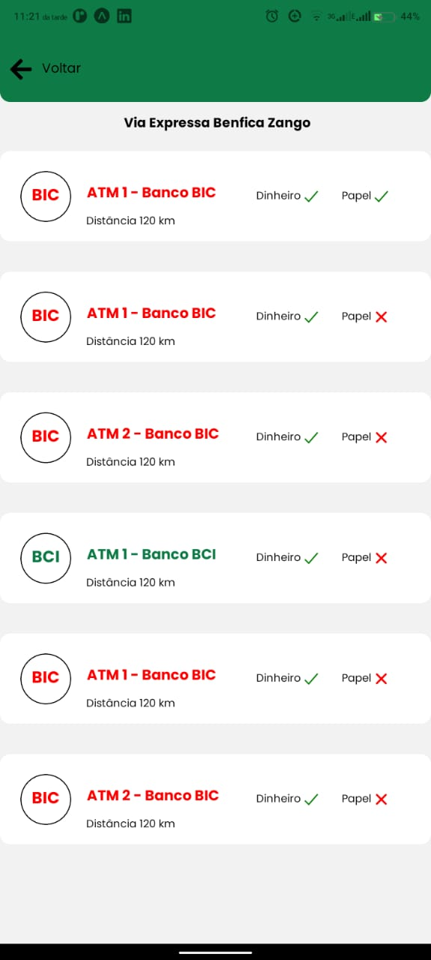

9.5 – Tela de visualização da rota
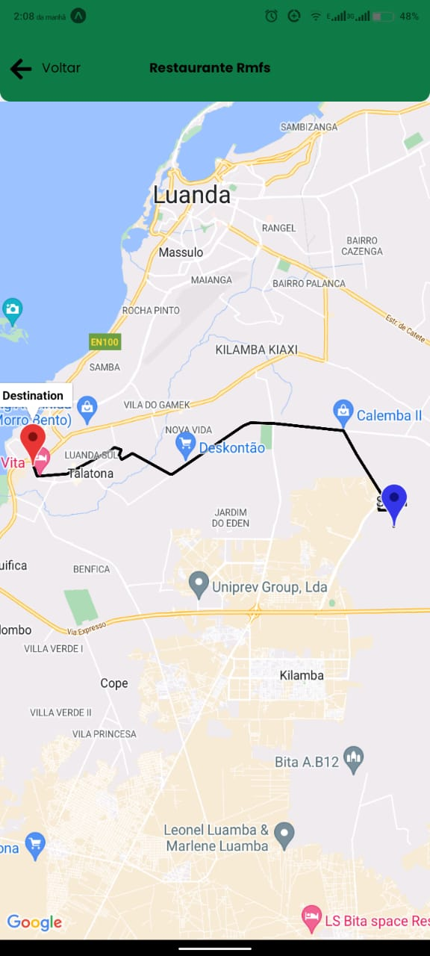

Visualização no mapa com rota em tempo real: Permite ao cliente visualizar a sua localização atual no mapa e traçar uma rota até o atm desejado. Além disso, oferece a funcionalidade de acompanhamento em tempo real, atualizando continuamente a posição do cliente mesmo enquanto ele se move em direção ao terminal.A funcionalidade de visualização no mapa com rota em tempo real para localizar ATMs, especialmente com a informação de disponibilidade de dinheiro, é crucial para os usuários.

CAPÍTULO 5 - APRESENTAÇÃO DA SISTEMA WEB

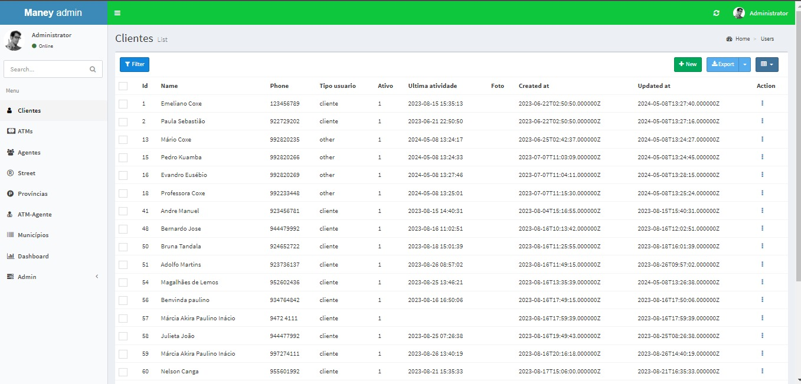
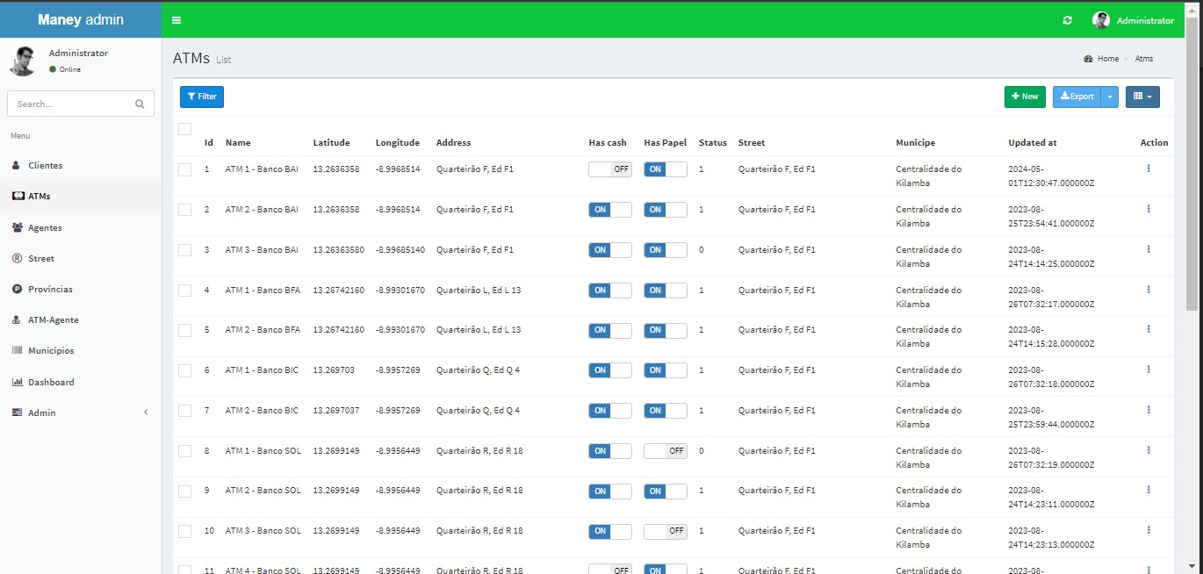
Listagem de clientes e atms

Aqui podemos visualizar todos os clientes cadastrados e conseguir obter a última actividade deste cliente. Visualização dos atms, permitindo ver quais são as informações que estão online, como por exemplo o se tem dinheiro ou papel, bem como se está activo o seu estado.

Cadastro de atm e listagem de agentes
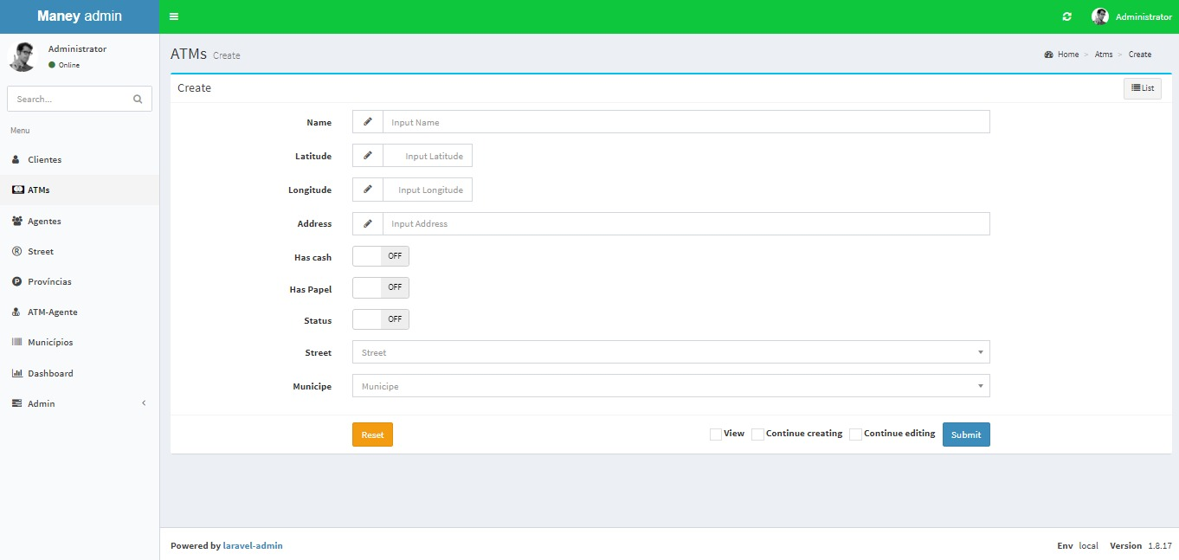
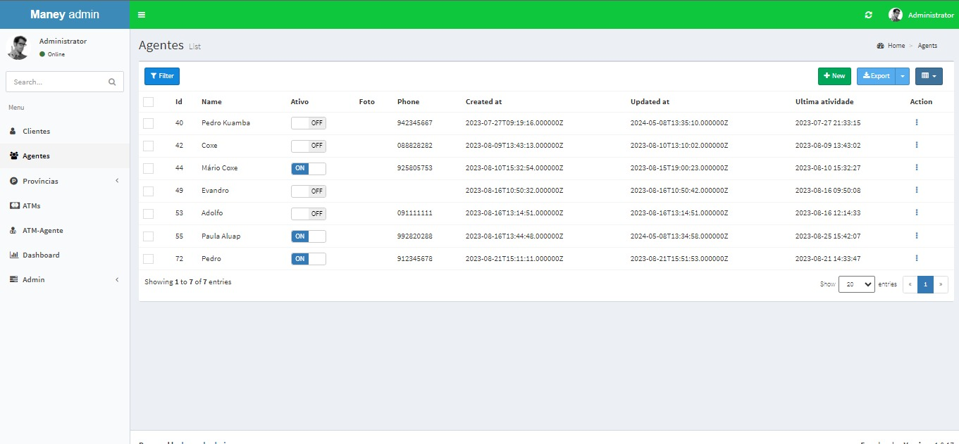

Listagem de províncias e municípios
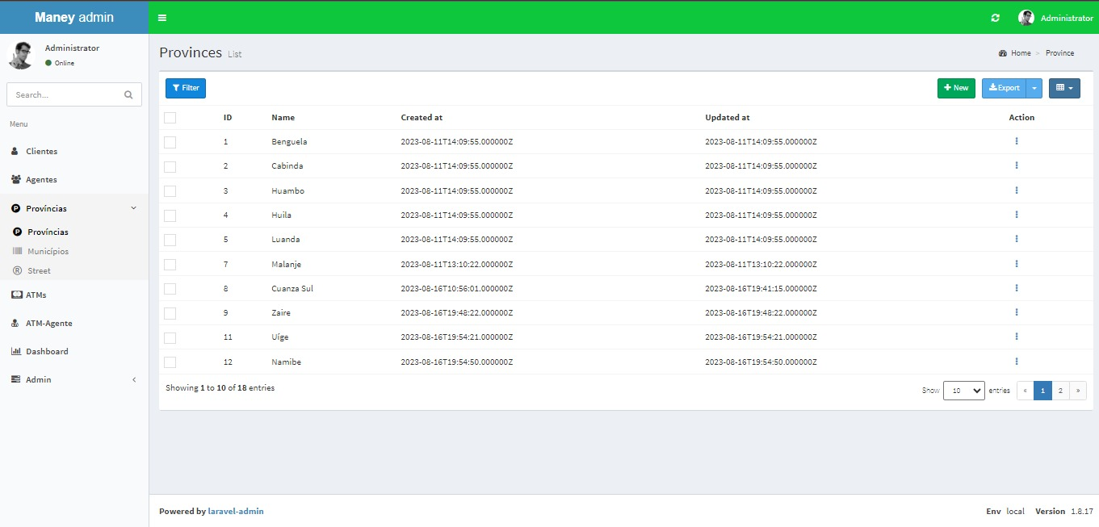
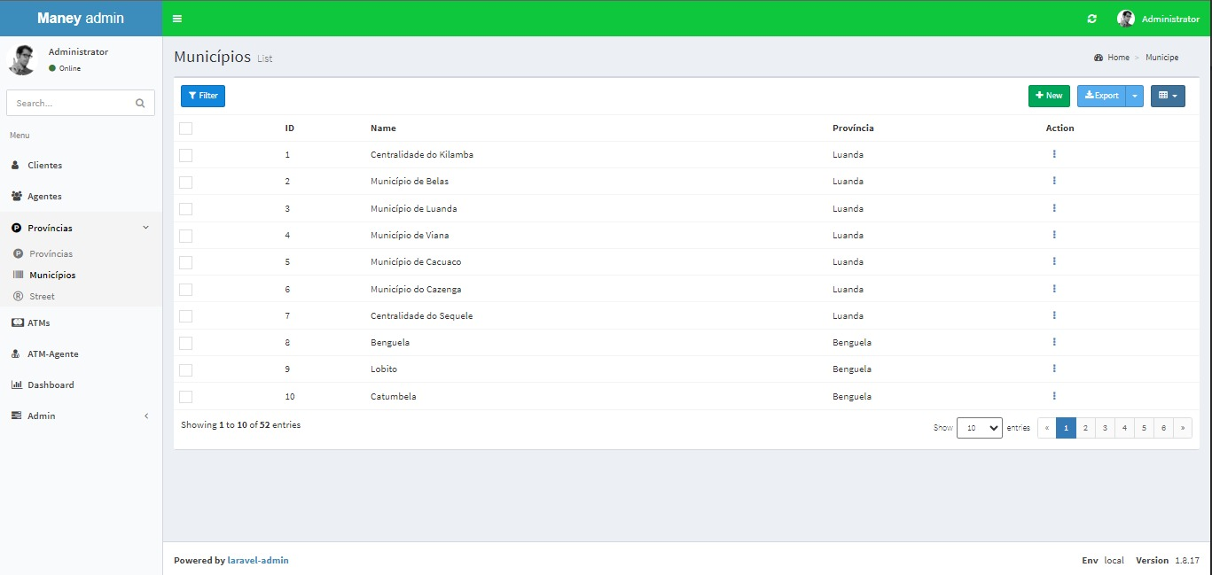

Listagem das ruas e atms
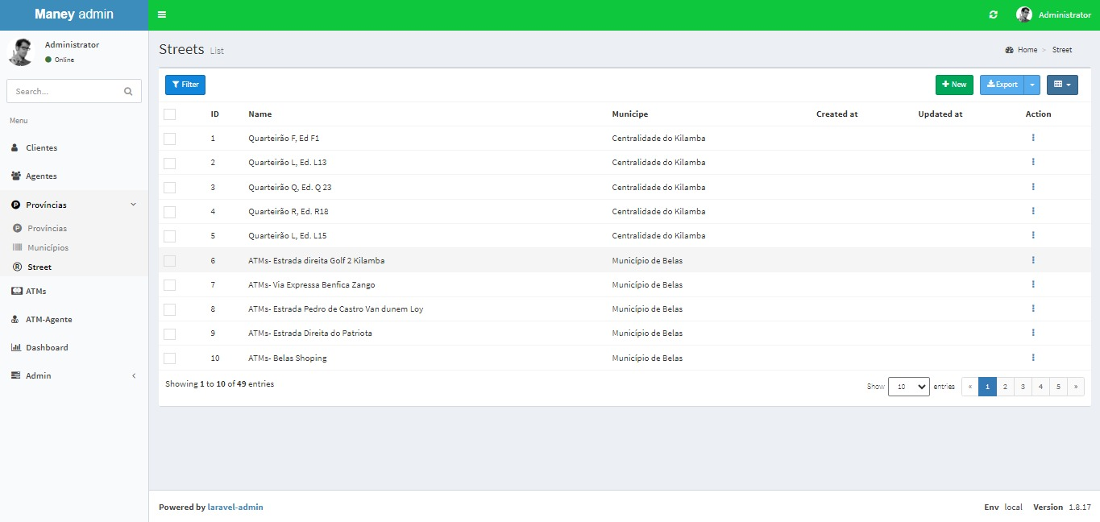
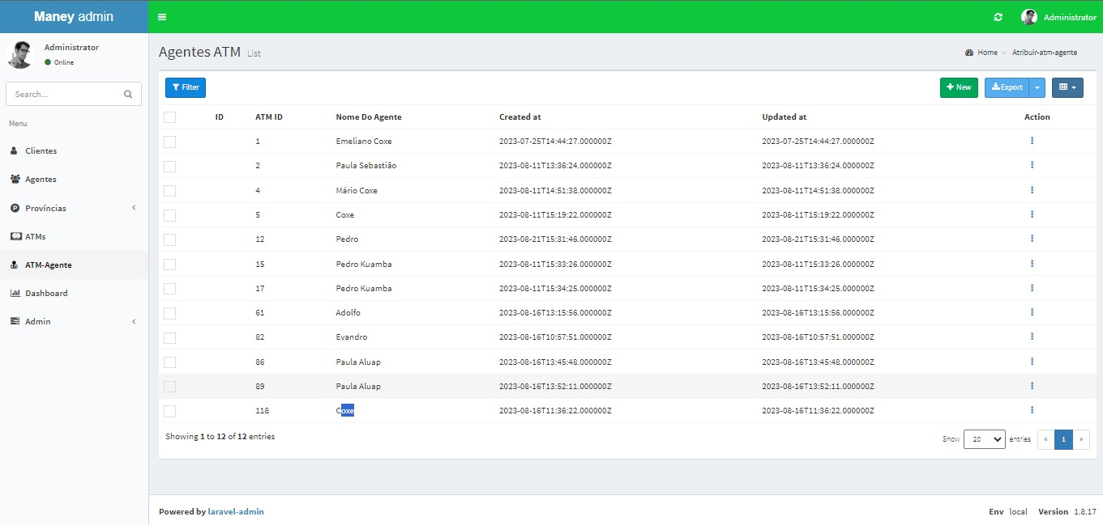

Listagem dos administradores e funções (Roles)
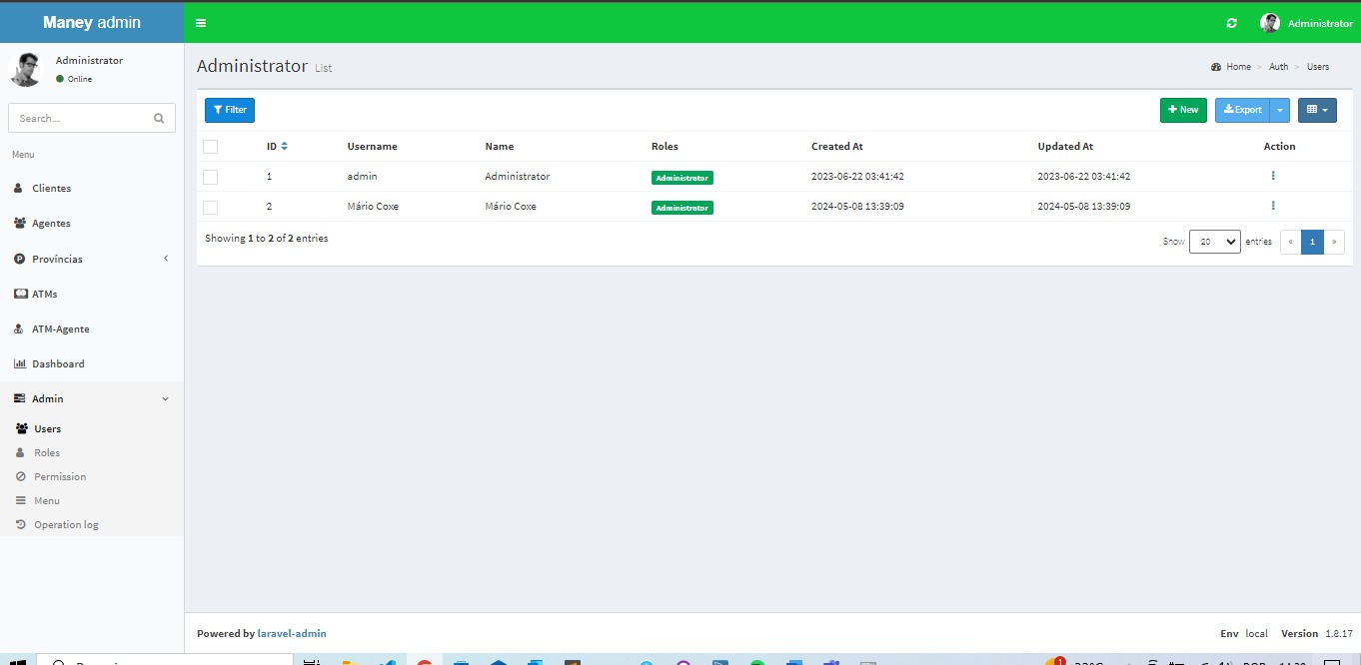
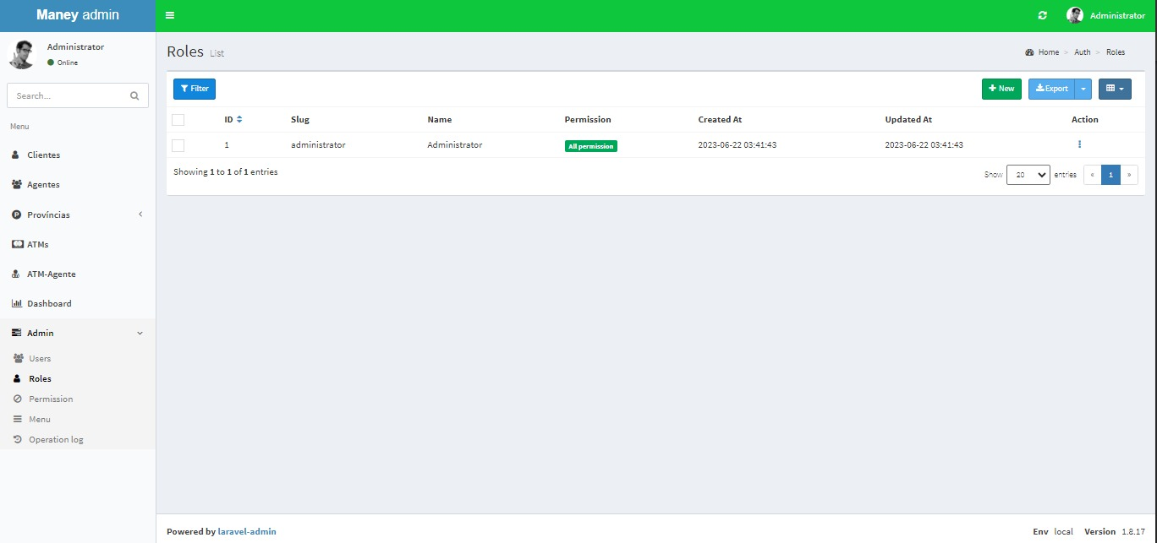

Listagem das permissões, Menu e Logs
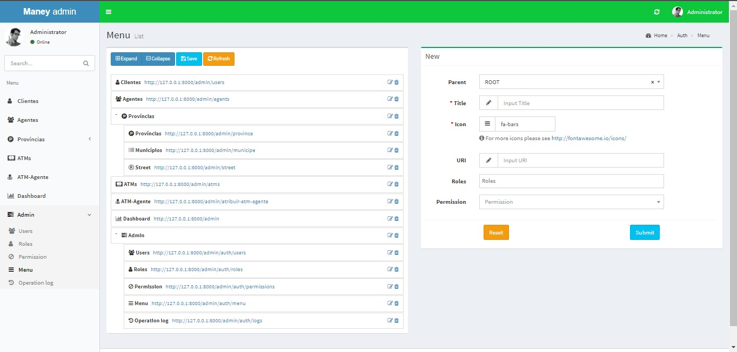
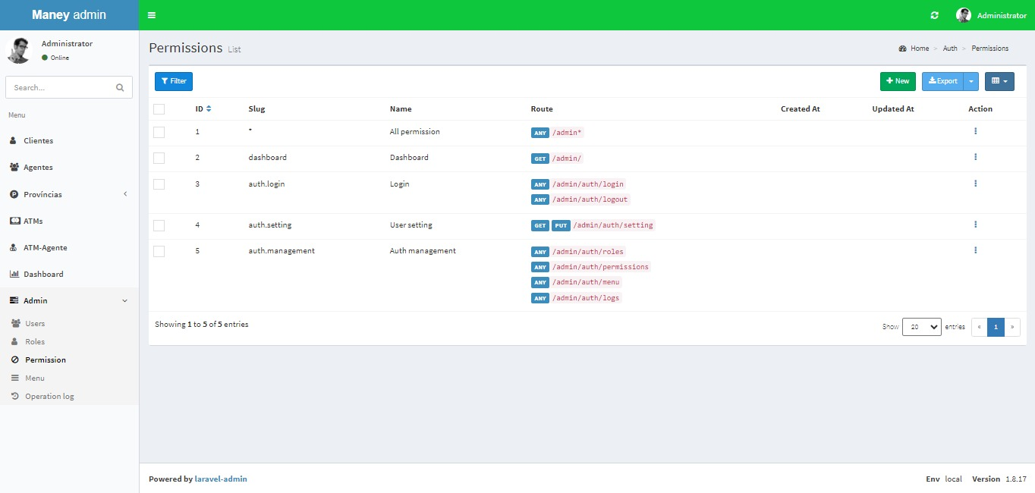
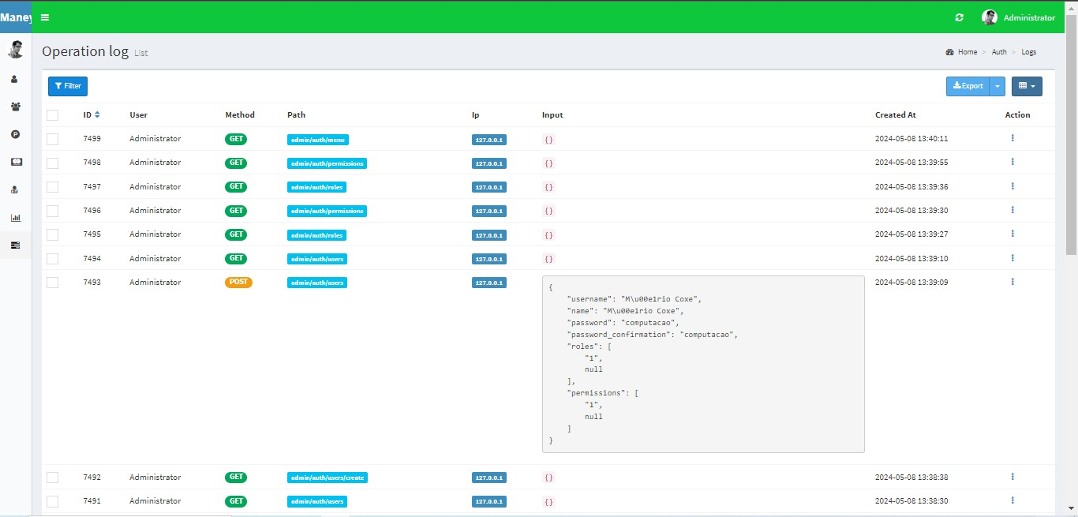

COCLUSÃO

Em resumo, a implementação de um aplicativo para localizar ATMs com dinheiro revela-se uma solução indispensável para atender às necessidades dos usuários de serviços financeiros na era digital. Através deste trabalho, destacamos os benefícios significativos que essa plataforma móvel oferece tanto para os usuários quanto para os agentes envolvidos no processo. A mobilidade proporcionada pelo aplicativo não apenas aumenta a acessibilidade aos ATMs, mas também melhora consideravelmente a experiência do usuário, permitindo a localização rápida de caixas eletrônicos, agendamento de visitas e até mesmo transações financeiras de forma conveniente e segura.
Além disso, a integração de recursos como geolocalização em tempo real e visualização no mapa com rota oferece uma experiência interativa e personalizada, facilitando a navegação até o ATM desejado.
No entanto, ressaltamos a importância de abordar questões relacionadas à segurança de dados, privacidade do usuário e conformidade com regulamentações financeiras ao desenvolver e implementar o aplicativo.
Com base nos resultados deste estudo, fica evidente que a adoção de aplicativos móveis para localização de ATMs é uma tendência crescente e altamente benéfica no cenário financeiro atual. Espera-se que este trabalho sirva como um guia valioso para empresas e desenvolvedores interessados em oferecer soluções inovadoras para melhorar o acesso e a experiência dos usuários nos serviços bancários.

Referências Bibliográficas
Haverbeke, M. (2011). Eloquent JavaScript: A modern introduction to programming. No Starch Press.
Stauffer, M. (2016). Laravel: Up & running. O'Reilly Media.
Bento, E. J. (2016). Desenvolvimento web com PHP e MySQL. Casa do Código. Edição atualizada.
React Native. (n.d.). Página inicial do React Native. Disponível em: https://reactnative.dev/. Acesso em: 16 de fevereiro de 2024.
Lucena, R. (n.d.). Filament e o Tallkit: elegante para artesãos Laravel. Disponível em: https://blog.renatolucena.net/post/filament-e-o-tallkit-elegante-para-artesaos-laravel. Acesso em: 16 de fevereiro de 2024.
ENIAC. (2023, 20 de junho). Desenvolvimento mobile: o que é profissional e mais. Disponível em: https://www.eniac.com.br/blog/desenvolvimento-mobile-o-que-e-profissional-e-mais. Acesso em: 20 de junho de 2023, 12:00:00 AM.
Lembre-se de que o formato APA exige que todas as referências sejam listadas em ordem alfabética pelo sobrenome do primeiro autor. Além disso, para fontes online, inclua o título da página, a data de publicação ou atualização (se disponível), e a URL. Para fontes sem uma data específica de publicação, use "n.d." (no date) após o nome do autor.
Marijn Haverbeke Eloquent JavaScript: A Modern Introduction to Programming, No Starch Press, 2011
Stauffer, M. Laravel: Up & Running. Sebastopol: O'Reilly Media, 2016.
React Native. Página inicial do React Native. Disponível em: https://reactnative.dev/. Acesso em: 16 de fevereiro de 2024.
Lucena, R. Filament e o Tallkit: elegante para artesãos Laravel. Disponível em: https://blog.renatolucena.net/post/filament-e-o-tallkit-elegante-para-artesaos-laravel. Acesso em: 16 de fevereiro de 2024.

